# **TÓM TẮT BÀI BÁO KHOA HỌC**

Sinh viên thực hiện: Phạm Phương Nam – 19200390

Trần Nguyễn Bình Minh – 19200382

Giảng viên hướng dẫn: ThS. Nguyễn Thị Xuân Uyên

Dư Quốc Thành

*THIẾT KẾ ĐA TIA CHO VÙNG CẬN TRƯỜNG CÓ HỖ TRỢ RIS.*

**Phần 1: Giới thiệu**

*Sơ lược nghiên cứu*

Bề mặt phản xạ thông minh có thể lập trình

***Tiềm năng:***

* Phát triển mở rộng hệ thống truyền thông không dây.
* Điều hướng tín hiệu để tránh đụng độ.
* Đảm bảo đường truyền, tăng tầm phủ sóng, tăng hiệu quả sử dụng phổ tần số.

***Thách thức:***

* Bị ảnh hưởng bởi suy hao nhân tích.

***Giải pháp:***

* Gia tăng bề mặt phản xạ.

G =N2

*( G là độ lợi mảng ; N là số phần tử mảng )*

=> Bề mặt phản xạ thông minh có thể lập trình quy mô lớn (XL-RIS).

**Bề mặt phản xạ thông minh có thể lập trình quy mô lớn (XL-RIS):**

* Thiết kế đa tia dựa trên thông tin trạng thái của kênh truyền (*Channel State Info*) (CSI).
* Khó thiết kế do tính toán có độ phức tạp cao.
* Số mảng RIS tăng => chuyển từ mặt sóng phẳng trường xa thành mặt sóng cầu trường gần.
* Điều khiển tia trong miền góc và cả miền khoảng cách không còn hiệu quả
* Nghiên cứu thiết kế đa tia cho trường gần (near-field) rất quan trọng.

1. **Công trình tiền nhiệm**

* Dựa vào CSI chính xác bằng ước tính kênh. Khó ước tính kênh do độ phức tạp.
* Chọn 1 trong nhiều kênh giới hạn của codebook do không thể ước tính chính xác.
* Cách tối ưu khác là sử dụng biểu thức đóng thiết kế bảng mã phân cấp trường xa.
* Thiết kế mã 2 bước (thiết kế và chọn mã) dựa trên tìm kiếm nhanh tối ưu thay thế. (FS-AltMin).
* Phương pháp giải điều chế lệch pha (*non-coherent demodulation scheme*) (NCDS).
* Thay đổi góc tia dựa trên tín hiệu nhận.

***Hạn chế:***

* Nghiên cứu kể trên chỉ phù hợp với hệ thống RIS.
* Mô hình nhiều người dùng của XL-RIS bị ảnh hưởng bởi sự thay đổi vùng sóng điện từ.
* Càng tăng diện tích bề mặt phản xạ, độ rộng trường gần càng tăng theo.
* Do đó cần nghiên cứu chùm tia cho trường gần và áp dụng cho XL-RIS.
* Thêm bộ mã biến thiên chiều rộng cho cả trường xa lẫn gần.
* Các hệ thống trước chủ yếu dành cho người dùng đơn lẻ và vẫn chưa có hướng giải quyết cụ thể.
* Cách hiệu quả nhất là gộp nhiều tia nhỏ thành chùm tia.
* Đang nghiên cứu và phát triển cho hệ thống massive MIMO.
* Hệ thống này thất thoát hiệu năng cao, đòi hỏi tấm RIS phải thay đổi biên độ và pha cho nhiều tín hiệu cùng 1 lúc.
* Trên thực tế, ta chỉ có thể thay đổi hệ số pha do hạn chế phần cứng (*constant modulus constraint*).
* Chuyển từ tia đơn sang chùm tia chồng chập, nhưng hiệu quả sẽ bị sai lệch.
* Lượng truy cập người dùng giảm, cách biệt hiệu suất lớn giữa dự kiến so với thực tế.

1. **Tóm tắt nghiên cứu.**

* Phương pháp đề xuất xử lý ảnh hưởng của ràng buộc mô đun không đổi:  
  + Với ràng buộc này, vấn đề thiết kế đa tia trở thành một bài toán tối ưu không lồi không thể giải quyết.
* Chia bài toán thành các bài toán nhỏ có thể giải được với sự trợ giúp của thuật toán MM.
* Tuy nhiên, giải pháp cho thiết kế đa chùm tia là không hoàn chỉnh do ràng buộc mô đun không đổi, cho nên sử dụng thông tin pha tín hiệu như một biến bổ sung cho việc tối ưu hóa.
* Biến tự do tối ưu hóa được tăng thêm.
* Thực hiện quy trình thiết kế tia bằng cách tối ưu hóa xen kẽ 2 giải pháp trên cùng với sơ đồ BCD. Ngoài ra, có thể dùng giải pháp dạng đóng cho mỗi lần lặp.

***Kết luận:***

* Kết quả mô phỏng cho thấy thiết kế đa chùm tia trường gần được đề xuất có thể đạt được tốc độ tối thiểu cho tất cả người dùng cao hơn 50% so với các phương pháp trường gần hiện có.
* Ngoài ra, các mô phỏng cho người dùng ở xa (far-field) cho thấy rằng phương pháp được đề xuất cũng có lợi thế về hiệu suất so với các phương pháp thiết kế tia đơn trường xa hiện có.

1. **Tóm tắt và chú giải.**

***Tóm tắt***

Phần **II**: Mô hình kênh truyền và tín hiệu.

Phần **III**: Thiết kế chum tia cho XL-RIS.

Phần **IV**: Mô phỏng.

Phần **V**: Kết luận.

***Chú giải:***

*∇x f (x)*  đạo hàm theo biến x

***a*** ⊗ ***b*** phép toán Kronecker của hai ma trận **a** và **b**

***a*** ⊙ ***b***phép toán Hadamard của hai ma trận **a** và **b**

*A*(k,l) phần tử A thuộc dòng *k*, cột *l* của ma trận

*a*(k)phần tử thứ k của Vector a

**I**Nma trận đơn vị có kích thước *N*x*N* chạy trong khoảng [*Rmin* , *Rmax*].

**Phần 2: Mô hình hệ thống**

1. **Mẫu tín hiệu:**

* Trong hình 1 có 1 trạm cơ sở (BS) với M anten được hỗ trợ bởi XL-RIS, cùng với N phần tử đồng thời phục vụ K người dùng đơn.
* Trong đó: N = {1, 2,..., N }, K = {1, 2,..., K} lần lượt là kí hiệu cho các tập hợp của các phần tử XL-RIS và người dùng.
* Mảng anten tuyến tính đồng nhất (ULA) được sử dụng tại BS, mảng anten phẳng đồng nhất (UPA) được sử dụng tại XL-RIS.
* Xl-RIS được triển khai N1 hàng ngang và N2 cột dọc (N=N1*N2)
* Liên kết truyền trực tiếp giữa BS và người dùng bị chặn bởi các vật cản.
* **Với k người dùng (k ∈ K), tín hiệu nhận yk có thể được biểu diễn:**

, (1)

Trong đó:

* : tín hiệu nhận
* : Là ma trận kênh từ RIS tới người dùng thứ k, có kích thước 1×*N*, với N là số lượng phần tử XL-RIS.
* Θ: Là ma trận hình thành tia từ XL-RIS tới các người dùng, có kích thước *N*×*N*.
* G: Là ma trận kênh từ BS (Base Station) tới XL-RIS, có kích thước *N*×*M* với *M* là số lượng anten tại XL-RIS.
* *x*: Là tín hiệu truyền được mã hóa trước tại BS, có kích thước *M*×1.
* : Biến ngẫu nhiên, có kỳ vọng 0 và phương sai của biến ngẫu nhiên n (​), được giả định tuân theo phân phối white Gaussian (AWGN) nhận từ k người dùng.
* **XL-RIS được hình thành từ số lượng lớn các phần tử phản xạ thụ động có thể điều chỉnh pha của tín hiệu đầu vào bằng cách thiết kế Θ như sau:**



Trong đó:

* : vector hình thành tia của RIS (diag () là ma trận đường chéo với đường chéo chính là các phần tử n)
* với : biểu thị cho hệ số phản xạ của n phần tử XL-RIS ( là góc pha của phần tử phản xạ thứ n trong XL-RIS)
* **Theo (2), công thức tín hiệu nhận ở (1) có thể được biểu diễn thành:**



Trong đó:

* : phép chuyển vị của vector hình thành tia
* : hệ số kênh phản xạ cho người dùng thứ k

1. **Kênh trường xa:**

* Trước khi đưa ra mô hình kênh XL-RIS cho trường gần, trước tiên giới thiệu mô hình kênh hiện tại cho trường xa.
* Xem xét mô hình không gian cho kênh truyền tần số cao, kênh BS-RIS (base station – RIS), kênh GFF có thể được biểu diễn như sau:

Trong đó:

L1: số lượng đường đi ưu thế BS-RIS

: hệ số khuếch đại phức của đường thứ i

Φin, i: góc phương ngang của đường đi thứ i

φin,i: góc phương đứng của đường đi thứ i

: góc khởi tạo từ BS

: vector chỉ hướng cho BS và XL-RIS

: ma trận chuyển vị của vector cột a()

* Mô tả sự ảnh hưởng của đường ưu thế và hướng không gian lên kênh truyền từ BS-RIS trong môi trường truyền xa.

Giả định là mặt sóng phẳng, 2 vector chỉ hướng được biểu diễn bằng công thức:

* M: số lượng phần tử của mảng anten BS
* T: khoảng cách các phần tử mảng anten
* m: biến được sử dụng để đại diện cho các anten cụ thể trong mảng của BS, từ *m*=0 đến *m*=*M*−1
* : góc không gian tới tại BS. (ψ: psi), với dB là khoảng cách giữa các anten BS, λ là bước sóng của tín hiệu truyền, ψ là góc vật lý tại BS.
* N: số lượng phần tử của mảng anten XL-RIS.
* n1, n2: số phần tử theo chiều ngang và chiều dọc của mảng anten XL-RIS.
* : góc không gian tới tại XL-RIS, với dR là khoảng cách giữa các anten XL-RIS, ϑ là góc phương ngang, là góc phương dọc tại XL-RIS.

Tương tự công thức (4), công thức biểu diễn cho kênh truyền người dùng:

* L2: số kênh truyền ưu thế từ RIS tới người dùng.
* : độ lợi phức của đường đi thứ l
* (): vector không gian của đường đi thứ l, ,lần lượtlà góc phương ngang và phương dọc của đường đi thứ l, (re: reflection).
* BS và XL-RIS được đặt ở các vị trí cao, ít vật cản.
* Chúng ta chỉ xem xét những đường LoS (line-of-sight) từ XL-RIS đến BS hoặc người dùng (L1=L2=1), đường truyền quảng bá hoặc các dải tần số có thể được sử dụng cho nhiều người dùng.
* Vị trí của các BS và XL-RIS là cố định, nên việc thiết kế đường truyền có thể dựa trên lý thuyết của bài nghiên cứu.
* Chúng ta có thể biểu diễn hiệu quả hình thành tia: , nghĩa là BS có thể hoạt động như 1 anten đơn.

Hiệu quả của kênh phản xạ cho trường xa có thể được viết lại như sau:



): ma trận đường chéo được tạo ra từ vector mảng bT

Là vector chỉ hướng mảng của RIS tại góc đầu vào, biểu diễn hướng tín hiệu từ BS đến RIS.

: mức tăng hiệu quả kênh truyền

* Chỉ số i và l được tối giản: i=l=1 do chỉ có 1 đường truyền LoS.

1. **Kênh trường gần:**

Kênh trường xa và kênh trường sẽ được phân chia bởi vùng Rayleigh (R):

R: vùng Rayleigh

D: khẩu độ mảng

* Nếu khoảng cách giữa mảng và người dùng nhỏ hơn vùng Rayleigh thì sẽ thành kênh trường gần. Nhưng trong hệ thống XL-RIS, để sử dụng kênh trường gần chúng ta cần thỏa mãn điều kiện sau:

RRA: khoảng cách từ BS đến XL-RIS

RRD: khoảng cách từ XL-RIS đến user.

* Nếu BS hoặc người dùng được phân bổ trong vùng trường gần thì tất cả các giao tiếp liên quan tới đường phản xạ sẽ được biểu diễn dựa các tính chất của vùng trường gần.
* Ta thấy rằng khoảng cách Rayleigh sẽ phụ thuộc vào diện tích của khẩu độ mảng. Với những mảng có khoảng cách cố định giữa các phần tử, khi diện tích khẩu độ mảng tăng từ RIS lên XL-RIS, thì khoảng cách Rayleigh sẽ tăng theo cấp bình phương
* Khi vùng trường gần mở rộng như trong hình 2 dẫn đến việc các BS và người dùng sẽ phân bổ rải rác trong vùng trường gần.
* Trong vùng trường xa, sóng sẽ được mô phỏng dưới dạng mặt sóng phẳng như công thức (5). Trong phần này thì sẽ được mô tả rõ ràng hơn ở bên phải hình 3, những mặt sóng điện từ đồng pha sẽ được xem như đồng phẳng. Ngược lại, bên trái hình 3 mô tả cho sóng cầu vùng trường gần, nếu áp dụng các giả thiết của mặt sóng phẳng thì sẽ xảy ra lỗi giao thoa nghiêm trọng.
* Trong vùng trường gần, hiệu quả của kênh phản xạ có thể được biểu diễn:



rre,k: vector tọa độ từ XL-RIS đến người dùng thứ k.

rin: vector tọa độ từ BS đến XL-RIS

và  có thể được biểu diễn:

* và : là khoảng cách từ phần tử có vị trí (n1, n2) tới người dùng thứ k và từ phần tử tới BS.
* Vector định hướng của vùng trường xa và vùng trường gần sẽ khác nhau.
* Trong khi vetor b(theta, phi) của vùng trường xa nằm trong mặt sóng phẳng nên chỉ bị ảnh hưởng bởi góc truyền từ mảng tới người dùng hoặc BS; vector định hướng hoặc bị ảnh hưởng không chỉ bởi góc truyền mà cả khoảng cách vì rre, k hoặc rin là vector có hướng.
* Từ những khác biệt giữa công thức (7) và (10), codebooks hiện có sử dụng cho trường xa không còn áp dụng được nữa.
* Codebook phân cấp cho điều hướng tia trường gần đã được đề xuất. Tuy nhiên sẽ gây ra sự thất thoát nghiêm trọng về hiệu năng nếu chúng ta áp dụng trực tiếp cho trường hợp đa người dùng vì giới hạn mô đun không đổi, vì thế chúng ta đề xuất thiết kế đa tia để giải quyết vấn đề này

# **Phần 3: Đề xuất phương pháp đa tia**

Các bước lần lượt là:

* Thiết kế tia cho người dùng đơn với độ lợi nhất định.
* Thiết kế đa tia dựa trên thông số của tia đơn.
* Chèn dữ liệu lên đường truyền.

1. **Thiết kế tia đơn:**

* Không dùng CSI được nên phải thiết kế tia để tìm vector chỉ phương.

+ Trạm BS sẽ gửi tín hiệu tới người dùng qua mảng RIS

+ Codeword thích hợp sẽ được chọn dựa trên frame có mức năng lượng cao nhất.

+ Dựa vào codeword đã chọn để đưa ra vector chỉ phương

* Vector chỉ phương có góc truyền  thỏa mãn:

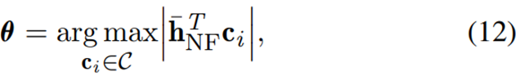

1. **Thiết kế đa tia:**

* Kênh cận trường dựa vào thông tin góc và thông tin khoảng cách.
* Thay vì quan tâm độ lợi của từng vùng, ta quan tâm độ lợi của từng người dùng.
* Chỉ cần quan tâm đến những tia có hiệu suất thực tế. Phép toán rút gọn của thiết kế đa tia:

* PNF trở thành 1 bài toán tối ưu không lồi khó giải quyết
* Dùng phương pháp dựa trên thuật toán Block Coordinate Descent (BCD) kết hợp với Majorization-Minimization (MM) để giải quyết vấn đề.

1. **Tối ưu vector định hướng:**

* Dùng giải thuật Majorization-Minimization (MM) để chia nhỏ bài toán PNF 🡪 giải quyết tuần tự các bài toán con này theo vòng lặp 🡪 tối ưu hóa *θ*
* Xây dựng 1 chuỗi hàm thay thế {q(x|xt)} (t = 1, 2,...) là hàm mục tiêu của từng bài toán con.
* A group of math symbols

  Description automatically generatedLấy vòng lặp thứ t+1 làm ví dụ, q(x|xt) phải đạt được bốn đặc điểm sau:
* Sau đó, sử dụng Định lý 1 như phương pháp hiệu quả để thiết kế q(θ|θt) tối ưu hóa θ trong vòng lặp thứ t+1.

***Định lý 1***: Hàm thay thế q(θ|θt) đạt được bốn đặc điểm trên có thể được định nghĩa như sau:



cho bất kỳ θt đã cho và bất kỳ θ khả dụng nào, trong đó M ≜ λmaxIN ×N với λmax là trị riêng lớn nhất của ΞΞH.

* Với vòng lặp thứ t + 1 và thay thế M như trên, θ được tối ưu:



### **Tối ưu hệ số pha:**

* Thêm hệ số pha vào biến đổi để tăng số lượng biến tự do có thể tối ưu.
* Hệ số pha thích hợp được viết:
* Không làm thay đổi mục tiêu của việc biến đổi vì độ lợi tia g chỉ chịu ảnh hưởng bởi biên độ.
* Cho  có thể viết lại công thức (17) thành:

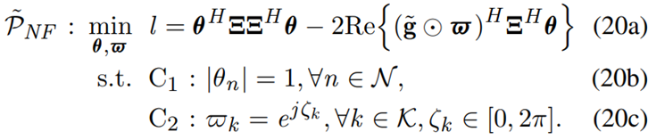

* Với θt được cho, có thể được tối ưu thành:

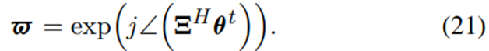

* Cuối cùng sử dụng kỹ thuật BCD (Block Coordinate Descent) kết hợp với các phép toán tối ưu hóa để tìm ra vector hình thành tia tối ưu dựa trên thông tin của các giá trị độ lợi tia mong muốn và ma trận định hướng tia.

1. **Phân tích độ phức tạp:**

* Được chia thành 2 phần:

1. Các tính toán liên quan tới và sẽ được biểu diễn dưới dạng với L là số lần lặp, K là số người dùng, N là số phần tử phản chiếu.
2. Tính giá trị riêng của ΞΞH, được biểu diễn dưới dạng .

***Phát biểu 1:*** Việc tính toán λmax sẽ đồng nghĩa với việc tìm giá trị riêng lớn nhất của ma trận vuông T có kích thước K×K nếu T = ΞHΞ.

* Bằng cách áp dụng SVD (phân rã đơn trị), chúng ta biểu diễn Ξ kích thước N×K thành (với ).



* Theo định nghĩa của giá trị riêng, ta chỉ cần tính λmax = .
* Tương tự, giá trị riêng lớn nhất cho cũng được tính bằng . 🡪 độ phức tạp của T chỉ cần biểu diễn là O(K3).
* Phép toán của phát biểu 1 có thể được biểu diễn dưới dạng O(LKN 2) + O(K3) thay vì O(LKN 2) + O(N 3).

# **Phần 4: Kết quả mô phỏng**

1. **Thiết lập mô phỏng**
2. **Tình huống mô phỏng:**

Ta có hệ tọa độ cartesian như hình 5:

* Mảng XL-RIS thuộc mặt phẳng yOz, đặt ở gốc tọa độ (0,0,0), tức là vùng cho XL-RIS trong hệ tọa độ có thể được biểu diễn như sau:

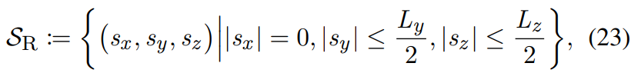

* BS và người dùng được bố trí ngẫu nhiên như hình 5, được biểu diễn:



* Để thuận tiện thay đổi mật độ phân bố người dùng, ta thêm hệ số phân bố :

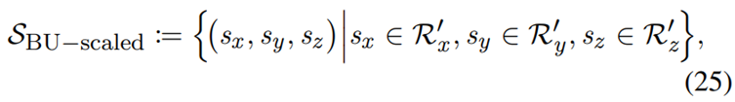

Trong đó:



Tương tự cho R’y và R’z.

* Bằng cách tăng hệ số , ta giảm kích thước vùng phủ sóng cho mật độ phân bố người dùng cao.

1. **Thông số mô phỏng:**

1. **Thông số tham chiếu:**

* Xem xét hai phương pháp thiết kế tia đơn dựa trên bộ từ mã cận trường (NF-based single-beam design) và bộ từ mã viễn trường (DFT) (FF-based single-beam design).
* Để phục vụ cho nhiều người dùng, hai phương pháp thiết kế tia đơn này kết hợp các từ mã thiết kế chùm tia cho tất cả người dùng thành một vector hình thành tia hiệu quả.

1. **Kết quả mô phỏng:**

* Dựa vào chất lượng dịch vụ, ta chọn tỉ lệ tối thiểu (minimal rate) làm hệ số biểu diễn hiệu năng.
* Thông số mặc định: SNR = 5dB; =0, người dùng và BS được bố trí trong vùng SAD (vùng màu xanh)

* Từ hình 6, ta thấy được hiệu năng của thiết kế đa tia cao hơn hẳn so với đơn tia trường gần và trường xa với cùng số lượng người dùng
* Dù số lượng người dùng tăng lên thì tỷ lệ tối thiểu giảm do hạn chế về công suất phát nhưng phương án đa tia vẫn có hiệu suất ưu thế so với 2 phương án đơn tia.

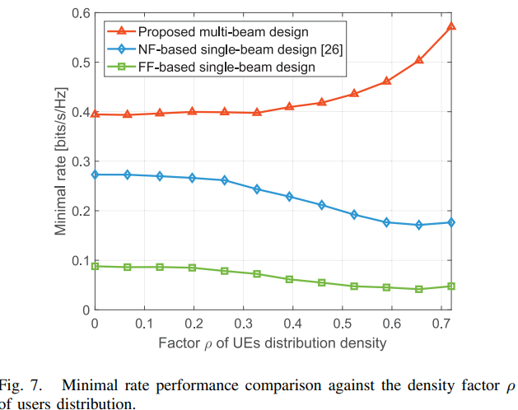

* Khi giá trị ρ tăng, vùng phân phối người dùng sẽ bị giảm từ SAD thành SAD-scaled theo hình 5.
* Từ hình 7, chúng ta có thể thấy rằng khi hệ số mật độ tăng, tỷ lệ tối thiếu cho phương án đa tia vượt trội hơn nhiều so với 2 phương pháp đơn tia.

* Hình 8 so sánh hiệu suất tốc độ tối thiểu theo độ tỷ lệ tín hiệu so với nhiễu (SNR), cho thấy rằng tốc độ tối thiểu cho hệ thống được đề xuất tốt hơn so với thiết kế tia đơn của cả NF hoặc FF trong các mức SNR khác nhau.

1. **Khảo sát thêm về vùng viễn trường:**

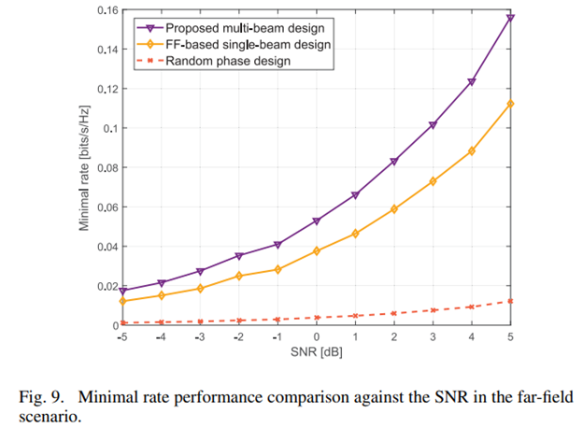

* Trong hình 9, ta xem xét vùng viễn trường RIS triển khai 16 phần tử (N = 16) để phục vụ đồng thời 6 người dùng (K = 6). Cho thấy rằng trong vùng viễn trường, phương án được đề xuất vẫn có ưu thế về hiệu suất so với thiết kế đơn tia hiện có.
* Bên cạnh đó, khi so sánh với XL-RIS, tỷ lệ tối thiểu trong Fig. 9 thấp hơn Fig. 8.
* Trong Fig. 10, ta xem xét RIS vẫn truyền 6 tia trong các hướng khác nhau. Trong mỗi hình con của Fig. 10, các tọa độ X cho sáu tam giác đại diện cho các hướng mong muốn của các tia, trong khi các tọa độ Y đại diện cho độ lợi tia.

* Hiệu suất của thiết kế tia đơn dựa trên FF bị lệch hướng và lỗi trong độ lợi tia.
* Cuối cùng, ta có hình dạng hàm mật độ xác suất (PDF) như Fig. 11 sau 500.000 lần mô phỏng:

* So với thiết kế tia đơn, hàm mật độ xác suất (PDF) cho phương án đa tia được đề xuất là tốt hơn đáng kể.

**Phần 5: Kết luận**

Trong bài báo khoa học này, chúng ta đã nghiên cứu phương pháp thiết kế đa tia vùng cận trường cho hạ tầng truyền thông không dây được hỗ trợ bởi mảng phản xạ thông minh XL-RIS phục vụ nhiều người dùng. Hầu hết các nghiên cứu và công trình hiện tại cho các hệ thống RIS trong khu vực cận trường tập trung vào việc thiết kế một tia duy nhất. Tuy nhiên, sẽ có tổn thất hiệu suất nghiêm trọng nếu chúng ta áp dụng trực tiếp vào trường hợp đa người dùng, do sự tồn tại của ràng buộc mô đun không đổi. Để khắc phục nhược điểm này, chúng tôi đã đề xuất một phương pháp dựa trên Block Cordinate Descent với thuật toán Majorization-Minimization cho việc thiết kế đa tia. Kết quả mô phỏng đã cho thấy rằng phương pháp thiết kế đa tia có thể đạt được chất lượng dịch vụ ưu việt hơn 50% so với các phương pháp truyền thống. Đặc biệt, phương pháp đa tia cũng có một lợi ích hiệu suất trong vùng viễn trường. Cuối cùng, đối với người dùng di động với vận tốc cao, quan trọng là cách điều chỉnh các tia theo thời gian theo sự di chuyển của người dùng. Do đó, việc theo dõi tia vùng cận trường trong truyền thông không dây được hỗ trợ bởi RIS sẽ được nghiên cứu ở bài báo khác trong tương lai.

Top of Form